Випуск № 6 (142) лютий 2021
Газета Ніжинського обласного педагогічного ліцею Чернігівської обласної ради
ЕКСКУРСІЯ ДО МУЗЕЮ “HOMO SOVIETICUS” НІЖИНСЬКОГО ДЕРЖАВНОГО УНІВЕРСИТЕТУ ІМЕНІ МИКОЛИ ГОГОЛЯ
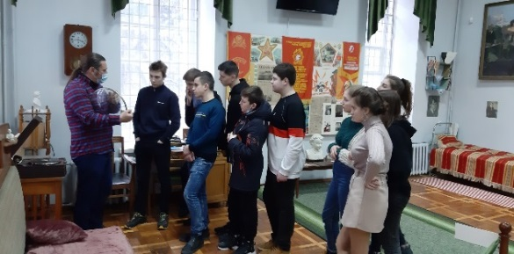
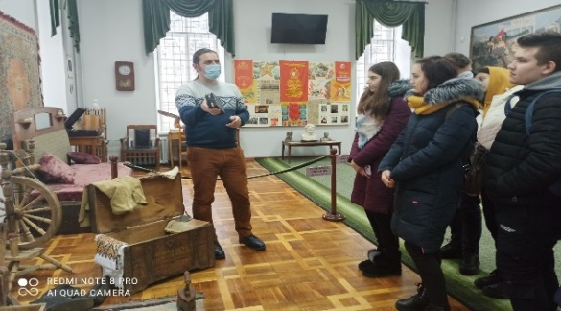
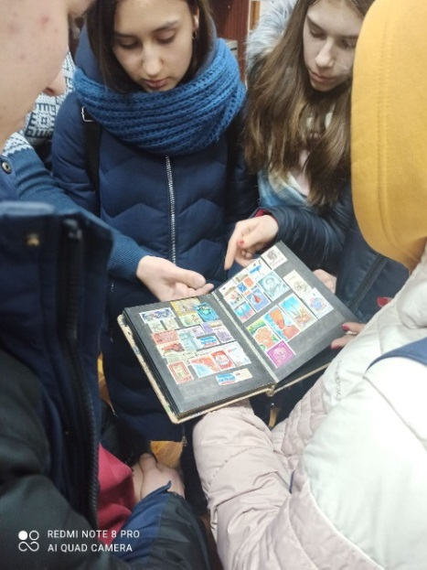
Другого лютого засніжений університет зустрів ліцеїстів, які завітали до музею Homo Sovieticus. Лекцію-екскурсію провів Максим Потапенко "Світ ідей та світ речей радянської людини". Музей особливий тим, що тут, окрім предметів побуту, знаходяться картини художника А.П. Шмикова, колекцію яких передав університету Г.В. Самойленко. Музей має 4 локації: селянська світлиця 20-40х рр. ХХ ст.; кімната інтелігента 50-60х рр. ХХ ст.; кімната гуртожитку 70х рр. ХХ ст.; вітальня робітника 80х рр. ХХ ст.
Яна Яловська, учениця 10 класу української філології
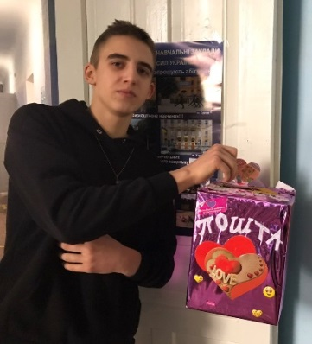
ДЕНЬ СВЯТОГО ВАЛЕНТИНА – день, коли люди відкрито говорять про найпрекрасніше у світі почуття – про кохання. Хоча на вулиці хуртовина й заметіль, але на душі тепло, як ніколи! В цей святковий день приділяють більше уваги, турботи близьким та друзям…
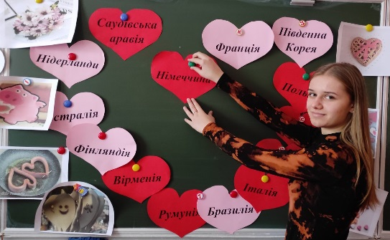
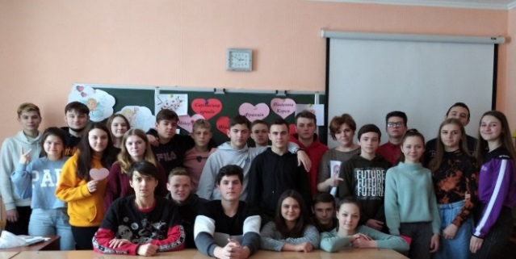
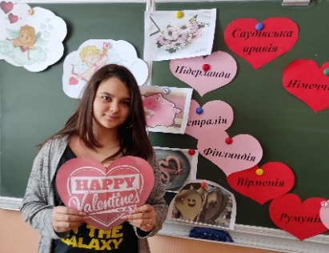
З самого ранку 11 лютого в нашому ліцеї почала працювати святкова пошта «Скринька кохання», яка була переповнена валентинками! Усі бажаючі мали змогу привітати своїх однокласників, друзів та вчителів! Також у цей день відбулася надзвичайно цікава виховна година присвячена Дню закоханих.

Тетяна Машир, учениця 10 класу української філології
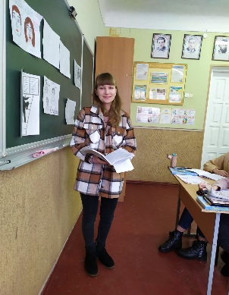
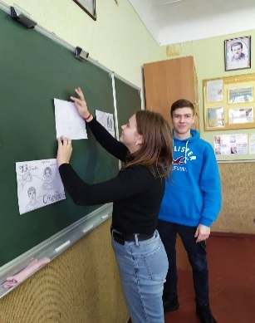
02 лютого на уроці зарубіжної літератури діти підготували малюнки до твору "Червоне та Чорне". Кожен учень підходив до своєї ілюстрації та розповідав чому саме цей розділ він обрав. Були дуже цікаві та неповторні інтерпретації власної думки щодо улюбленого розділу у формі малюнку.
Анастасія Саєнко, учениця 10 класу української філології
ОФЛАЙН ЗУСТРІЧ ІЗ ВИПУСКНИКАМИ
У першу суботу лютого, за доброю традицією, у Ніжинському обласному педагогічному ліцеї відбулася зустріч випускників, різних поколінь, які закінчили ліцей 23,20,15,10,5, 2 років тому. Ця подія для однокласників, що розбіглись в різні куточки нашої України та цілого світу, справді особлива і зворушлива. Зустріч із випускниками відбулася у форматі відео-офлайн, де було показана цікава екскурсія по ліцею. Бажаючі випускники завчасно надіслали свої відео виступів, тексти-спогади про ліцей та фото.
Поліна Шешеня, учениця 10 класу української філології
«ФОРУМ ТЕАТР ЯК ІНСТРУМЕНТ ПРОТИДІЇ БУЛІНГУ»
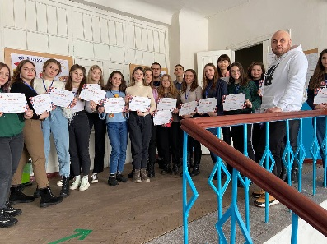
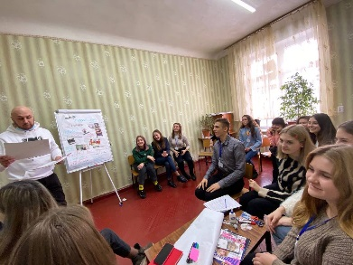
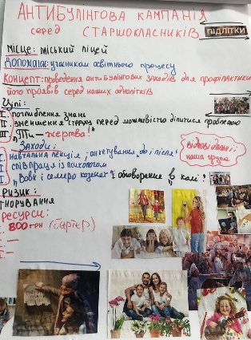

11.02-12.02 у ліцеї відбувся тренінг «Форум театр як інструмент протидії булінгу». Ця зустріч стала унікальним явищем в житті ліцею. Спеціалісти з Полтавського молодіжного центру за декілька днів допомогли нам поглибити сприйняття булінгу. Дружня атмосфера, цікава та корисна інформація, нові знайомства- все це запам‘ятається нам надовго.
Яна Дворська, учениця 10 класу української філології
ДЕРЕВО ЩАСТЯ
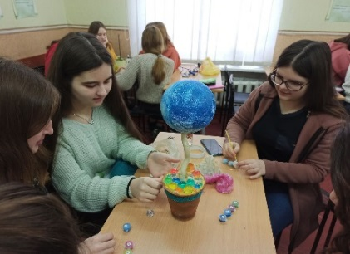
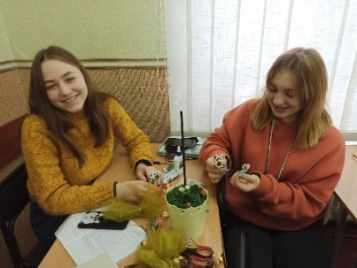
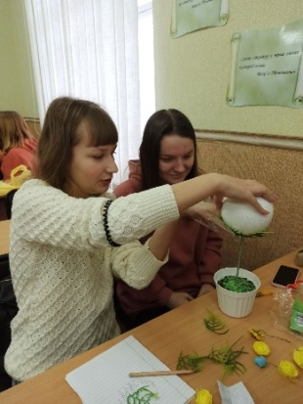
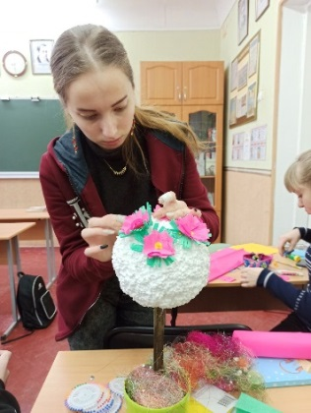

На уроці мистецтва учні 10 класу української філології фантазували над виготовленням топіарію "Дерева щастя" - це декоративне штучне дерево, яке можна використовувати в будь-якому інтер'єрі. Топіарії також часто називають деревцями щастя. Справа в тому, з давніх часів згусток енергії, щось сильне і приємне в емоційному сенсі уявлялося у формі кулі. Тому вважається, що форма кулі деревця є своєрідним "контейнером", оболонкою позитивної енергії, яка і приносить щастя його володареві. Тому подарувавши топіарій, можна вважати, що Ви подарували шматочок щастя дорогій Вам людині!
Марина Борець, учениця 10 класу української філології

ДЕНЬ ВШАНУВАННЯ УЧАСНИКІВ БОЙОВИХ ДІЙ НА ТЕРИТОРІЇ ІНШИХ ДЕРЖАВ
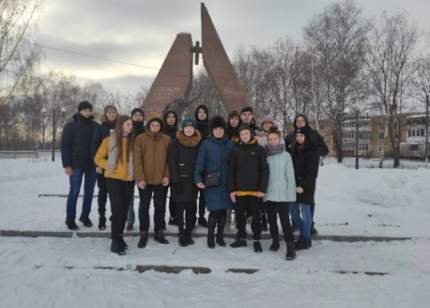
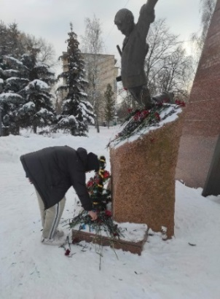
18 лютого у ліцеї відбулася виховна година до Дня пам'яті воїнів-афганців. Учні 11 математичного класу разом із класним керівником О. Єрмоленко поклали квіти до пам'ятника загиблим воїнам-афганцям.
Анастасія Ступко, учениця 10 класу української філології

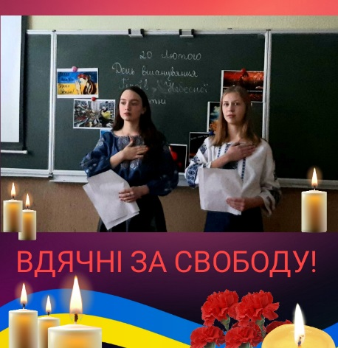
20 ЛЮТОГО – ДЕНЬ ГЕРОЇВ НЕБЕСНОЇ СОТНІ
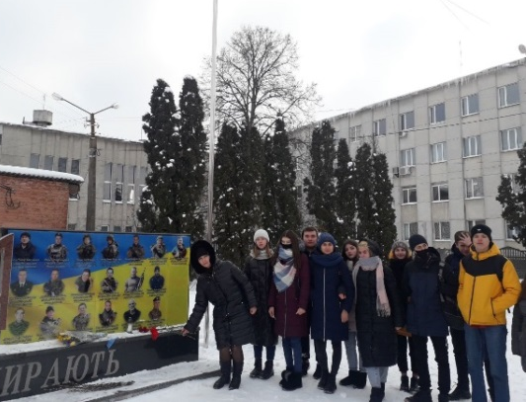
Учні 10 класу української філології разом із класним керівником І. Гах прийшли до меморіалу, щоб хвилиною мовчання схилити низько голови перед пам’яттю людей різного віку, яких було вбито у мирний час ХХІ століття. Вихователь провела літературно-музичну світлицю до дня вшанування пам'яті Героїв Небесної Сотні, на якому розказала учням про задум авторів проекту Меморіалу та його символізм.

Ангеліна Гаряча, учениця 10 класу української філології

ЗМАГАННЯ З ЛИЖНИХ ПЕРЕГОНІВ
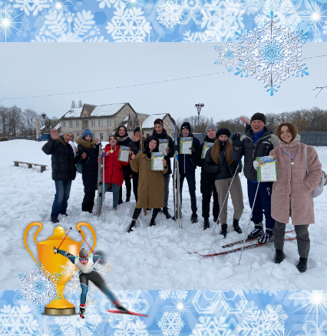
23 лютого відбулася Першість ліцею з лижних перегонів. За результатами змагань серед юнаків посів перше місце – Троєцький Олександр, друге – Костюченко Назар, третє – Антончик Дмитро. Серед дівчат перше місце посіла Гриценко Анна, друге – Бабіч Анна, третє – Басиста Яна.
Валерія Журавльова,
учениця 10 класу української філології

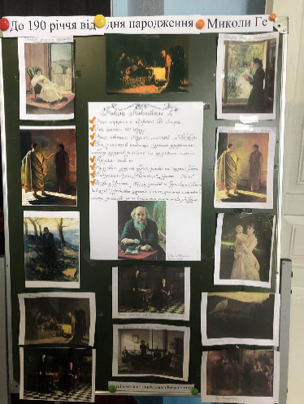
ВИСТАВКА ДО 190- РІЧЧЯ ВІД ДНЯ НАРОДЖЕННЯ ХУДОЖНИКА МИКОЛИ ГЕ
27 лютого виповнилося 190 років від дня народження відомого історичного живописця, майстра портрету й пейзажу Миколи Миколайовича Ге, чиє життя та творчість були тісно пов’язані з Чернігівщиною.
Виставку підготували учні: О.Моренець, С.Савченко, Л.Хомич, А Кондращенко.
Ірина Артеменко,
учениця 10 класу української філології

З ІСТОРІЇ ВИНИКНЕННЯ СВЯТА 8 БЕРЕЗНЯ
У 1908 році 15 тисяч жінок у Нью-Йорку вийшли на демонстрацію, вимагаючи скорочення робочого дня, збільшення заробітної плати та права голосу (в більшості штатів жінки здобули його у 1920 році, коли ухвалили 19-ту поправку до Конституції США). Наступного року Американська соціалістична партія запропонувала зробити останню неділю травня Днем трудящих жінок.
У серпні 1910 року відома діячка німецької соціал-демократії Клара Цеткін на конференції в Копенгагені запропонувала заснувати Міжнародний день боротьби за жіноче рівноправ'я та емансипацію. Близько ста учасниць з 17 країн підтримали ідею одностайно.
У 1911 році його вперше відзначили в Німеччині, Австро-Угорщині, Данії й Швейцарії.
Дата 8 березня прийшла в міжнародний лівий рух із Росії.
Артур Карпенко, учень 10 класу іноземної філології
ЦІКАВО ЗНАТИ. З ІСТОРІЇ СВЯТКУВАНЬ СВЯТА 8 БЕРЕЗНЯ
У КИТАЇ в цей день жінки працюють чотири години замість восьми, але рекомендація Держради КНР не є законом, тому деякі роботодавці її ігнорують.
В ІТАЛІЇ жінкам на 8 березня дарують мімозу. Ця традиція зародилася в Римі після Другої світової війни.
У США березень вважають місяцем історії жінок. Щороку президент проголошує промову, в якій вшановує досягнення американських жінок. Цього року через пандемію коронавірусу 8 березня святкуватимуть переважно в онлайн-форматі.
В Україні 8 березня - вихідний день. Жінкам дарують подарунки та квіти.
Максим Письменний, учень 10 класу іноземної філології
ЦИФРОВА БЕЗПЕКА
У сучасному світі, безпека в інтернеті – важлива проблема. І стосується вона кожного, адже світовою мережею користуються люди різного віку. Тому ми хочемо присвятити цю статтю цифровій безпеці та обережності в мережі інтернет. Адже страждає не один користувач, а й багато інших, об’єднані в одну глобальну структуру.
Навіщо потрібен зловмисникам доступ до комп’ютера користувача?
Даремно звичайний користувач думає, що його комп’ютер нікому не потрібен. Це раніше хакери часто писали віруси просто заради інтересу, зараз же це робиться майже завжди з комерційною вигодою. Зараз же вони роблять все можливе, щоб власник ПК якомога довше не знав про те, що його пристрій заражено і таємно від нього виконує додаткові функції. У результаті цього комп’ютер, іноді навіть таємно від свого власника, починає виконувати розсилку спаму, бере участь в DDoS-атаках на різні сайти, краде паролі.
Зараз ми представимо деякі найперші уроки безпеки в інтернеті.
1. Незважаючи на те що Windows має вбудований файрвол, рекомендується встановити більш надійний. Вибирайте платний або безкоштовний, виходячи з їхніх рейтингів.
2. Наступний крок – установка антишпигунського та антивірусного ПЗ. Потрібно відразу ж його оновити та налаштувати на автоматичне оновлення. Також воно має запускатися автоматично, разом з ОС. І постійно, у фоновому режимі, працювати. І обов’язково перевіряйте будь-яку встановлювану програму.
3. Як тільки з’являються оновлення для Internet Explorer і інших використовуваних вами браузерів, тут же завантажуйте їх і встановлюйте.
4. Відключайте всі невживані служби на своєму пристрої, це зменшить шанси для хакерів отримати до нього доступ.
Виконуйте всі ці вимоги, і тоді безпека в мережі інтернет буде гарантована.
Засновники: адміністрація Ніжинського обласного педагогічного ліцею Чернігівської обласної ради. Видавець: 10 клас української філології. Головний редактор: Вантух Т.М. Редактор: Гах І.М. Коректор: Іващенко А.С. .Комп’ютерний набір – Примоченко М. Редакція може не поділяти точку зору автора. Відповідальність за достовірність інформації несуть автори публікацій. Розповсюджується безкоштовно в стінах ліцею. Віддруковано в стінах квартири на принтері Epson Тираж не обмежений. Виходить щомісяця. Адреса редакції: м.Ніжин вул.Богуна,1

